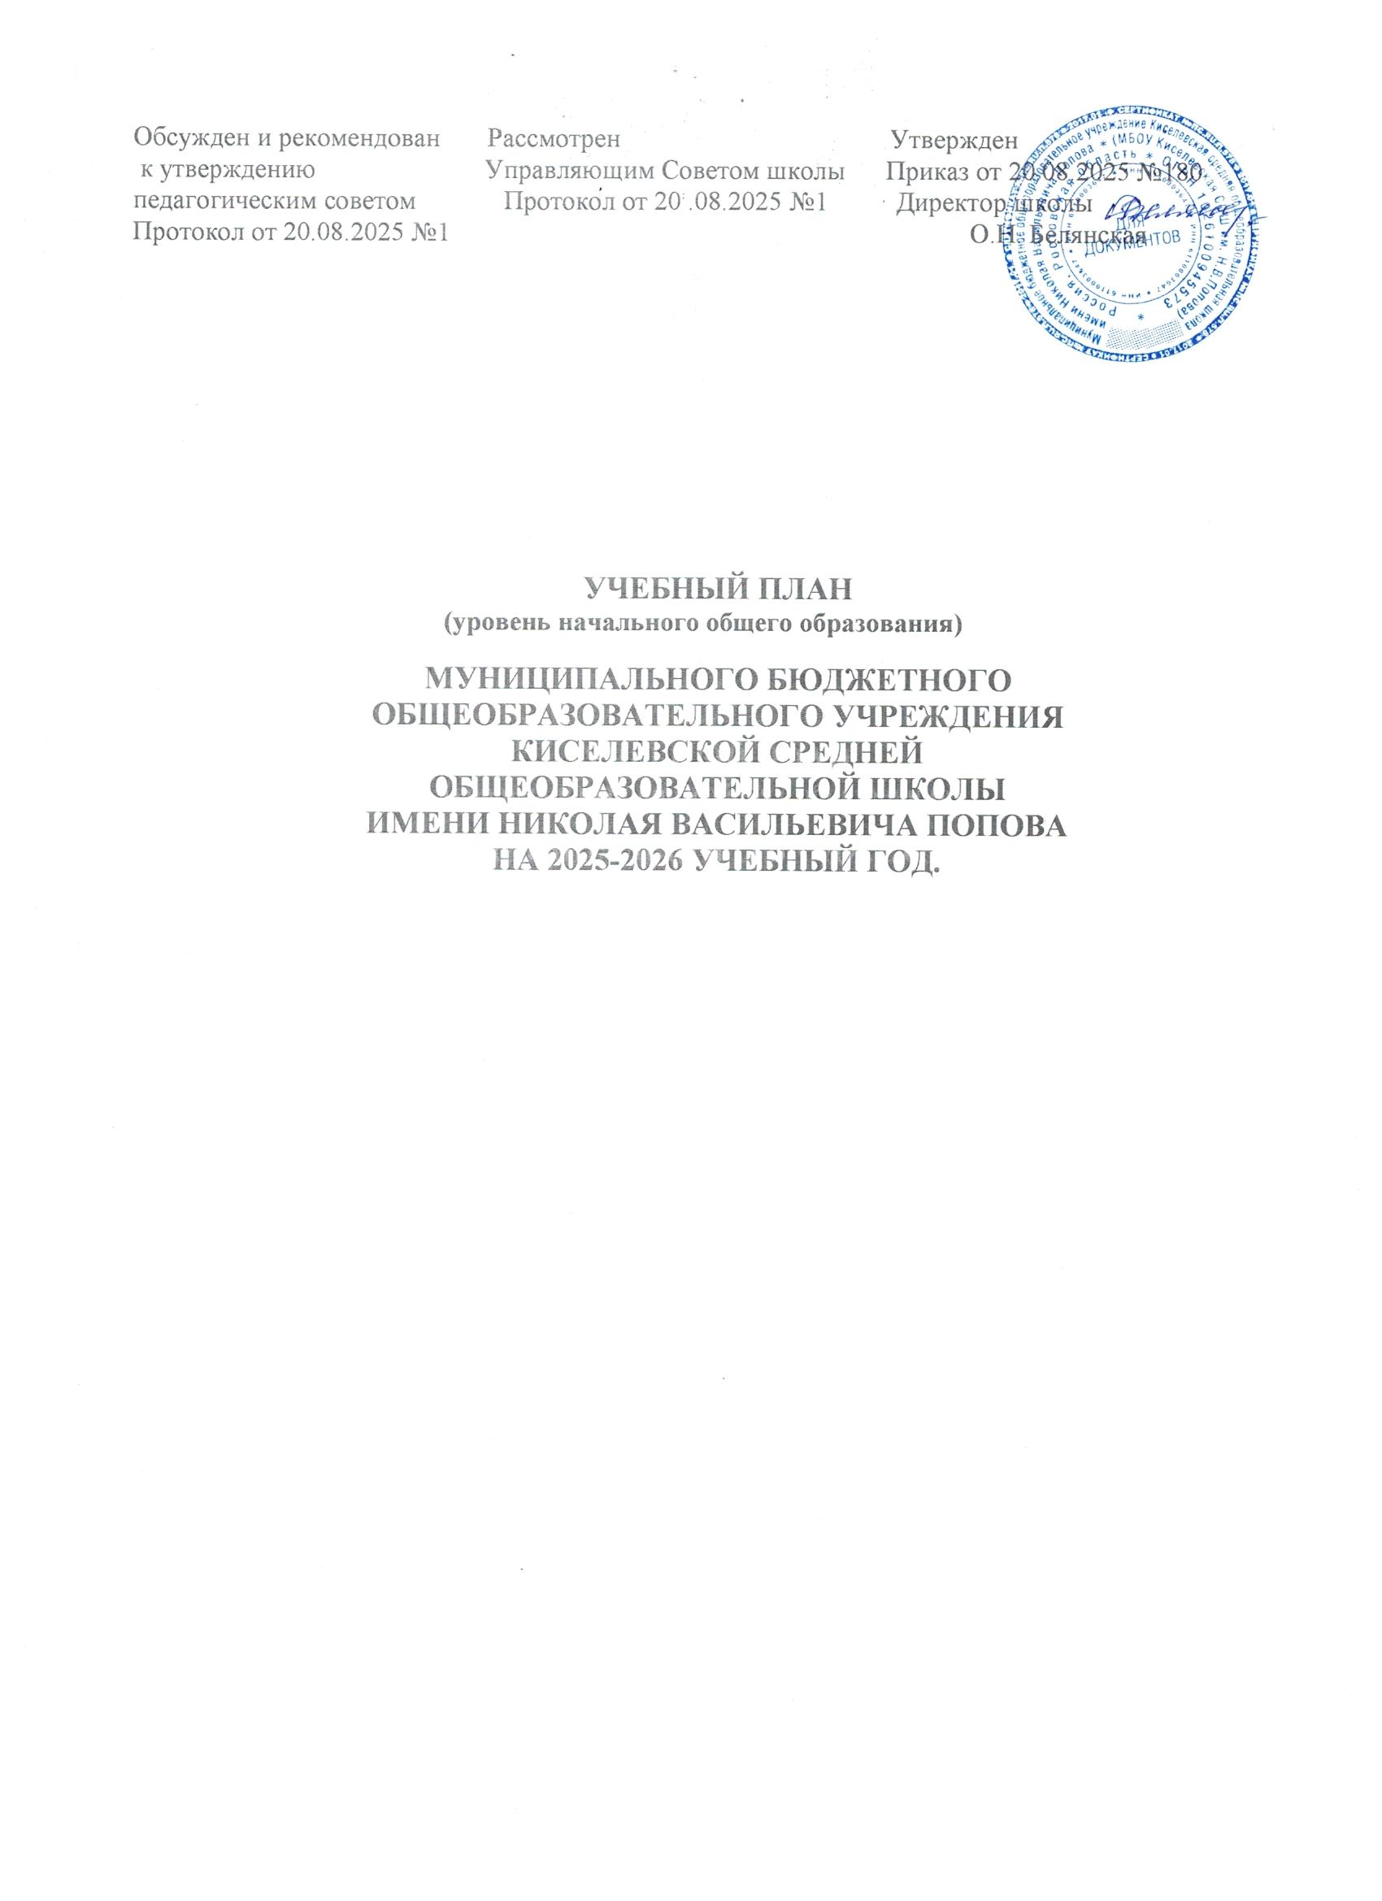

Пояснительная записка.
Учебный план МБОУ Киселевской СОШ им. Н.В. Попова на уровне начального общего образования, реализующий основную образовательную программу начального общего образования, соответствующую ФГОС НОО (приказ Министерства просвещения Российской Федерации от 31.05.2021 № 286 «Об утверждении федерального государственного образовательного стандарта начального общего образования»), фиксирует общий объём нагрузки, максимальный объём аудиторной нагрузки обучающихся, состав и структуру предметных областей, распределяет учебное время, отводимое на их освоение по классам и учебным предметам.
Учебный план является частью основной образовательной программы МБОУ Киселевской СОШ им. Н.В. Попова, разработанной в соответствии с ФГОС начального общего образования, с учетом Федеральной образовательной программы начального общего образования (Приказ Министерства просвещения Российской Федерации от 18 мая 2023 г. №372 «Об утверждении федеральной программы начального общего образования» (в ред. приказов Минпросвещения России от 19.03.2024 №171, от 09.10.2024 № 704) и обеспечивает выполнение санитарно-эпидемиологических требований СП 2.4.3648-20 и гигиенических нормативов и требований СанПиН 1.2.3685-21.
Учебный год в МБОУ Киселевской СОШ им. Н.В. Попова начинается 01.09.2025 и заканчивается 26.05.2026. Продолжительность учебного года в 1 классе - 33 учебные недели, во 2-4 классах – 34 учебных недели. Максимальный объем аудиторной нагрузки обучающихся в неделю составляет в 1 классе - 21 час, во 2 – 4 классах – 23 часа.
Образовательная недельная нагрузка распределяется равномерно в течение учебной недели, при этом объем максимально допустимой нагрузки в течение дня составляет:
для обучающихся 1-х классов - не превышает 4 уроков и один раз в неделю -5 уроков;
для обучающихся 2-4 классов - не более 5 уроков.
Распределение учебной нагрузки в течение недели строится таким образом, чтобы наибольший ее объем приходился на вторник и (или) среду. На эти дни в расписание уроков включаются предметы, соответствующие наивысшему баллу по шкале трудности, либо со средним баллом и наименьшим баллом по шкале трудности, но в большем количестве, чем в остальные дни недели.
Изложение нового материала, контрольные работы проводятся на 2 - 4-х уроках в середине учебной недели. Продолжительность урока (академический час) составляет 40 минут, за исключением 1 класса. Обучение в 1-м классе осуществляется с соблюдением следующих дополнительных требований:
учебные занятия проводятся по 5-дневной учебной неделе и только в первую смену;
использование «ступенчатого» режима обучения в первом полугодии (в сентябре, октябре - по 3 урока в день по 35 минут каждый, в ноябре-декабре - по 4 урока по 35 минут каждый; январь - май - по 4 урока по 40 минут каждый).
Продолжительность выполнения домашних заданий составляет во 2-3 классах - 1,5 ч., в 4 классах - 2 ч.
Для обучающихся 1 класса в 1-й четверти (максимально допустимая недельная нагрузка, предусмотренная санитарными правилами и гигиеническими нормативами, составляет с 01.09.2025 года 16 часов в неделю). Общее количество часов в год по предметам: русский язык, математика, литературное чтение, окружающий мир, физическая культура уменьшается на 8 часов за счет использования резервных часов, предусмотренных для повторения и обобщения по разделам (темам); слияния близких по содержанию тем уроков и/или уменьшением количества выделенных для изучения часов; укрупнения единиц содержания по предмету. Корректировка рабочей программы/тематического планирования/календарно-тематического планирования обеспечит прохождение учебной программы и выполнение ее практической части качественно и в полном объеме.
С целью профилактики переутомления в календарном учебном графике предусматривается чередование периодов учебного времени, сессий и каникул. Продолжительность каникул в течение учебного года составляет не менее 30 календарных дней, летом — не менее 8 недель. Для первоклассников предусмотрены дополнительные недельные каникулы в середине третьей четверти. Учебные занятия для учащихся 2-4 классов проводятся по 5-и дневной учебной неделе.
В МБОУ Киселевской СОШ им. Н.В. Попова языком обучения является русский язык.
Учебный план состоит из двух частей — обязательной части и части, формируемой участниками образовательных отношений. Обязательная часть учебного плана на уровне начального общего образования включает обязательные предметные области: русский язык и литературное чтение, иностранный язык, математика и информатика, обществознание и естествознание, искусство, технология, физическая культура, основы религиозных культур и светской этики (вводится в 4-ом классе). Предметная область «Русский язык и литературное чтение» включает обязательные учебные предметы «Русский язык» и «Литературное чтение».
В 4 классе реализуется, как обязательный, учебный курс «Основы религиозных культур и светской этики» (ОРКСЭ) в объеме 1 час. Результатом выбора родителями (законными представителями) обучающихся МБОУ Киселевской СОШ им. Н.В. Попова стал модуль «Основы религиозных культур народов России», что подтверждено письменными заявлениями родителей (законных представителей). Изучение модуля носит культурологический характер, направлено на формирование, прежде всего, мировоззрения и нравственной культуры с учетом мировоззренческих и культурных особенностей, и потребностей семьи школьника.
Интегрированный учебный предмет «Окружающий мир» в 1-4 классах изучается по 2 часа в неделю. В его содержание дополнительно введены развивающие модули и разделы социально-гуманитарной направленности, а также элементы основ безопасности жизнедеятельности. Предметная область «Математика и информатика» представлена обязательным учебным предметом «Математика» в 1-4 классе 4 часа в неделю, реализует основные направления обновления и содержания образования: развитие в образовательном процессе информационных технологий (с целью развития логического мышления, способности к анализу и синтезу). Образовательные области «Искусство» представлены двумя предметами «Музыка», «Изобразительное искусство». Часы, отведенные на преподавание учебных предметов «Искусство (ИЗО)» (1 час в неделю), «Музыка» (1 час в неделю). Обязательный учебный предмет Труд «технология» (1 час в неделю) включает раздел «Практика работы на компьютере» в 3-4 классах с целью приобретения первоначальных представлений о компьютерной грамотности, использования средств и инструментов ИКТ и ИКТ-ресурсов для решения разнообразных учебно-познавательных и учебно-практических задач, охватывающих содержание всех изучаемых предметов, включая учебный предмет «Математика», которому отводится ведущая интегрирующая роль.
Количество часов недельной нагрузки по физической культуре в 1-м классе – 3 часа в неделю. Во 2-4-х классах реализуется 2-часовая рабочая программа по физической культуре, при этом содержание и планируемые результаты образовательной программы по физической культуре не ниже тех, которые предусмотрены федеральными государственными образовательными стандартами и федеральными основными общеобразовательными программами, что отражено в Рабочей программе воспитания школы и рабочих программах по учебному предмету «Физическая культура».
При изучении предметов не осуществляется деление обучающихся на подгруппы.
Часть учебного плана, формируемая участниками образовательных отношений, обеспечивает реализацию индивидуальных потребностей обучающихся. Время, отводимое на данную часть внутри максимально допустимой недельной нагрузки обучающихся, используется на изучение отдельных учебных курсов: «Основы смыслового чтения» (2 класс), «Смысловое чтение» (3 класс) с целью развития диалогической и монологической устной и письменной речи, коммуникативных умений, нравственных и эстетических чувств, способностей к творческой деятельности.
Нормативный срок освоения ООП НОО составляет 4 года.

Формы промежуточной аттестации.

Промежуточная аттестация – процедура, проводимая с целью оценки качества освоения обучающимися части содержания (четвертное оценивание) или всего объема учебной дисциплины за учебный год (годовое оценивание). Промежуточная/годовая аттестация обучающихся за четверть осуществляется в соответствии с календарным учебным графиком. Все предметы обязательной части учебного плана оцениваются по четвертям. Предметы из части, формируемой участниками образовательных отношений, являются безотметочными.
Формы и порядок проведения промежуточной аттестации определяются «Положением о формах, периодичности и порядке
текущего контроля успеваемости и промежуточной аттестации обучающихся МБОУ Киселевской СОШ им. Н.В. Попова, утверждаются на заседании педагогического совета текущего учебного года.
Оценивание младших школьников в течение первого года обучения осуществляются в форме словесных качественных оценок на критериальной основе, в форме письменных заключений учителя, по итогам проверки самостоятельных работ.
Формы проведения промежуточной (итоговой) аттестации в 2025-2026 учебном году.

№ п/п | Классы | Предметы | Формы проведения
Уровень начального общего образования
1 | 2 | Русский язык  Математика  Литературное чтение | Письменно, контрольная работа  Письменно, контрольная работа  Письменно, контрольная работа
2 | 3 | Русский язык  Математика  Литературное чтение | Письменно, контрольная работа  Письменно, контрольная работа  Письменно, контрольная работа
3 | 4 | Русский язык  Математика  Литературное чтение | Письменно, контрольная работа  Письменно, контрольная работа  Письменно, контрольная работа

Периодичность проведения промежуточной аттестации на уровне начального общего образования:
Стартовые (диагностические)контрольные работы- начало учебного года. Текущая аттестация (поурочное, потемное отслеживание достижения уровня государственного образовательного стандарта)- в соответствии с рабочими программами по предметам. Почетвертное оценивание результатов обучающихся- по окончании четвертей. Полугодовые контрольные работы – по окончании полугодий по предметам, на изучение которых отводится менее 2-х часов. Годовая (итоговая промежуточная аттестация обучающихся) (по результатам тестирований, собеседований, контрольных работ -в конце учебного года, в соответствии с утверждёнными предметами, формами проведения (протокол педсовета) и графиком проведения итоговой промежуточной аттестации (протокол педсовета).

Недельный учебный план
МБОУ Киселевской СОШ им. Н.В. Попова начального общего образования (1-4 классы) на 2025-2026 учебный год
(5-дневная учебная неделя)

Предметные области | Учебные предметы/классы | Количество часов в неделю |  |  |  | Всего
Предметные области | Учебные предметы/классы | I | II | III | IV
Обязательная часть
Русский язык и литературное чтение | Русский язык | 5 | 5 | 5 | 5 | 20
Русский язык и литературное чтение | Литературное чтение | 4 | 4 | 4 | 4 | 16
Иностранный язык | Иностранный язык  (английский) |  | 2 | 2 | 2 | 6
Математика и информатика | Математика | 4 | 4 | 4 | 4 | 16
Обществознание и естествознание (Окружающий мир) | Окружающий мир | 2 | 2 | 2 | 2 | 8
Основы религиозных культур и светской этики | Основы религиозных культур и светской этики | - | - | - | 1 | 1
Искусство | Изобразительное искусство | 1 | 1 | 1 | 1 | 4
Искусство | Музыка | 1 | 1 | 1 | 1 | 4
Технология | Труд (технология) | 1 | 1 | 1 | 1 | 4
Физическая культура | Физическая культура | 3 | 2 | 2 | 2 | 9
Итого: |  | 21 | 22 | 22 | 23 | 88
Часть, формируемая участниками образовательных отношений |  | 0 | 1 | 1 | 0 | 2
Основы смыслового чтения |  |  | 1
Смысловое чтение |  |  |  | 1
Учебные недели |  | 33 | 34 | 34 | 34 | 135
Всего часов |  | 653 | 782 | 782 | 782 | 2999
Максимально допустимая недельная нагрузка, предусмотренная санитарными правилами и гигиеническими нормативами |  | 21 | 23 | 23 | 23 | 90

